常州市武进区水利局城市供水突发事件应急预案
目 录

1 总则
1.1 编制目的
1.2 编制依据
1.3 适用范围
1.4 事件分级
1.5 工作原则

2 组织体系及职责
2.1 指挥机构及职责
2.2 办事机构及职责
2.3 专家组及职责

3 风险防控、监测与预警
3.1 风险防控
3.2 监测
3.3 预警

4 应急响应
4.1 信息报告
4.2 先期处置
4.3 启动响应
4.4 应急结束

5 后期处置
5.1 善后处置
5.2 调查评估

6 保障措施
6.1 队伍保障
6.2 财力保障
6.3 物资保障
6.4 通信信息保障

7 附则
7.1 预案管理
7.2 责任与奖惩
7.3 实施时间

8 附件
8.1 区水利局城市供水突发事件应对组织体系架构图
8.2 区水利局城市供水突发事件信息报告流程图
8.3 一般以下城市供水突发事件应急响应流程图

1 总则

1.1 编制目的
为强化城市供水“从源头到龙头”全过程监管，提高武进区水利局应对城市供水突发事件应急处置能力，及时、有效、有序地开展抢险救援工作，最大限度地减少事件可能造成的损失，维护社会稳定，保护人民群众生命财产安全，保障经济社会和谐有序发展。

1.2 编制依据
根据《中华人民共和国突发事件应对法》《中华人民共和国安全生产法》《中华人民共和国水法》《中华人民共和国水污染防治法》《中华人民共和国城市供水条例》《江苏省城乡供水管理条例》《江苏省住房和城乡建设厅城市供水重大事故应急预案》《常州市城乡供水管理办法》《常州市突发事件应急预案管理办法》《常州市突发事件总体应急预案》《常州市住房和城乡建设局城市供水事故应急预案》《常州市武进区突发事件总体应急预案》《常州市武进区城市供水突发事件应急预案》等有关规定，结合我局实际，编制武进区水利局城市供水突发事件应急预案。

1.3 适用范围
本预案适用于在武进区发生的城市供水突发事件应急处置。具体包括但不限于：
（1）城镇水源或供水设施遭受生物、化学、毒剂、病毒、油污、放射性物质等污染；
（2）供水水源枯竭或水量严重不足；
（3）地震、洪灾、滑坡、泥石流等导致取水受阻、泵房（站）淹没、机电设备毁损；
（4）消毒、输配电、净化构筑物等设施设备发生火灾、爆炸、倒塌、严重泄漏事故；
（5）城镇主要输供水干管和配水系统管网等供水设施发生大口径管道损坏、大面积爆管，或因其他灾害导致大面积停水或供水严重不足；
（6）调度、自动控制、营业等计算机系统遭受入侵、失控、毁坏；
（7）传染性疾病、流行性疾病暴发，影响供水安全；
（8）遭受台风、雷电、强对流、冰冻灾害等极端天气，影响供水安全；
（9）战争、投毒、破坏或恐怖活动导致水厂停产、供水区域大面积减压等。

1.4 事件分级
本预案突发事件分级参照《常州市武进区城市供水突发事件应急预案》，分为四个级别：I级（特别重大事件）、Ⅱ级（重大事件）、Ⅲ级（较大事件）、Ⅳ级（一般事件）。
1.4.1 I级（特别重大事件）
是指全区内发生城市供水突发事件，造成5万户以上居民连续停止供水48小时以上，或发生一次性死亡30人以上。
1.4.2 Ⅱ级（重大事件）
是指全区内发生城市供水突发事件，造成3万户（或以上）居民连续停止供水24小时（或以上），或者一次性死亡10人以上30人以下。
1.4.3 Ⅲ级（较大事件）
是指全区内发生城市供水突发事件，造成1万户（或以上）居民连续停止供水12小时（或以上），或者一次性死亡3人以上10人以下。
1.4.4 Ⅳ级（一般事件）
是指全区内发生城市供水突发事件，造成1万户以下居民连续停止供水6小时（或以上），或者一次性死亡3人以下。
上述条款所称的“以上”包括本数，所称的“以下”不包括本数。

1.5 工作原则
1.5.1 以人为本，预防为主。深入贯彻落实习近平总书记关于坚持底线思维、着力防范化解重大风险的重要论述，加强城市供水领域的风险防范和应急准备，提高防范和处理突发事件的能力，最大程度地保障城市供水安全。
1.5.2 统一领导，分级响应。在区人民政府的统一领导下，明确区水利局各有关科室或单位、主管行业领域内有关城市供水企业的职责，加强协调、密切配合、信息共享、形成合力，积极做好城市供水突发事件和紧急情况的应急处置工作。根据突发事件的影响人口、危害程度进行分级，确定不同级别的应急响应和处置机制。
1.5.3 平战结合，科学应对。积极做好应对城市供水突发事件的物资、技术和工作准备，加强应急培训和演练，将应对突发事件的各项工作落实在日常管理中，提高对城市供水紧急情况处置和快速联动的能力。整合现有应急救援力量和专业人员队伍，采用先进的监测、预测、预警技术，提高科学指挥和处置水平。

2 组织体系及职责
区水利局城市供水突发事件应急组织体系由指挥机构、办事机构、现场指挥部、专家组组成。区水利局城市供水突发事件应急组织体系架构图见附件8.1。

2.1 指挥机构及职责
2.1.1 指挥机构组成
区水利局城市供水突发事件应急指挥小组（下文简称“指挥小组”）为区水利局处置城市供水突发事件的指挥机构。
组 长：区水利局局长
副组长：区水利局分管供水行业监督管理工作的副局长
区水利局分管安全生产监督管理工作的副局长
成 员：区水利局办公室主任
区水利局负责供水行业监督管理工作的科室或单位负责人
区水利局负责安全生产监督管理工作的科室或单位（区水利局安全生产工作委员会办公室）负责人
城市供水企业分管副总经理
2.1.2 指挥小组职责
（1）贯彻国家、省、市、区有关城市供水应急工作的方针、政策和决策部署，拟订区水利局城市供水突发事件应急预案并组织演练、修订。
（2）负责城市供水突发事件应急信息的接收、核实、处理、传递、上报，以及决定本预案的启动和终止。
（3）根据区水利局职责和管理范围，指挥、协调城市供水突发事件应急准备和应急响应工作，部署落实区人民政府、上级主管部门交办的工作。
（4）及时了解掌握城市供水突发事件情况以及可能影响全区供水范围内城市供水安全的突发事故，根据应急处置需要，向区人民政府、上级主管部门报告事故情况和应急处置措施建议，并同步通报区应急管理局和事发地政府；组织局有关科室或单位及有关城市供水企业对事故发生地或可能受影响的地区进行技术支持和支援。
（5）负责供水设施事故应急处置工作；根据现场情况确定应急水源调度方案。
（6）其他有关城市供水突发事件应急处置的重要事项。

2.2 办事机构及职责
指挥小组下设办公室，办公室设在区水利局负责供水行业监督管理工作的科室或单位，并由其负责人担任指挥小组办公室主任，负责城市供水方面的应急管理综合协调与日常管理工作。
指挥小组办公室职责如下：
（1）负责落实本预案的起草、演练、修订，以及日常协调工作。
（2）在应急响应期间负责指挥小组、成员单位和专家组的联络，收集事故情况、提出报告和建议。
（3）会同专家组向指挥小组提出启动本应急预案的建议。
（4）及时传达和执行指挥小组的各项决策、指令，并检查和报告执行情况。
（5）指导和协助事故发生地或可能受影响区域积极开展应急处置工作。
（6）负责联络区有关部门、专家组对事故发生地或可能受影响区域进行对口支援。

2.3 专家组及职责
根据城市供水突发事件应急处置需要，指挥小组从专家库中抽调城市供水领域中环境工程、气象监测、卫生防疫、疾病监控、给水工程、电力、公安、水利等方面的专家组建专家组，为应急处置和救援、调查评估等提供咨询或建议。

3 风险防控、监测与预警

3.1 风险防控
区水利局负责安全生产、供水行业监督管理工作的科室或单位应督促城市供水企业做好城市供水安全领域的危险源与危险区域进行辨识和评估，建立清单与台账，加强检查监控，针对灾害性天气、饮用水源地水质水情、供电等方面的风险隐患采取安全防控措施，建立健全信息共享机制。
有关城市供水企业应落实安全生产主体责任，建立健全安全管理制度，定期检查本单位各项安全防范措施的落实情况，重点加强爆管、冻表、停电等风险源的检查监控，落实巡查、巡线、入户检查、施工现场旁站制度，及时消除事故隐患；定期评估和分析供水安全领域潜在风险，研判突发事件可能趋势，提出防范措施建议，并及时向区水利局负责供水行业监督管理工作的科室或单位报告。区水利局负责供水行业监督管理工作的科室或单位应将相关情况报区水利局负责安全生产监督管理工作的科室或单位。

3.2 监测
区水利局负责供水行业监督管理工作的科室或单位、城市供水企业等应建立健全监测信息共享机制，利用现有水质监测设施及网络，密切监控全区供水全过程水质动态，做好供水安全预测预警。区水利局应加强与武进生态环境局、区卫生健康局等部门的沟通，共同做好城市供水水质保障工作。
区水利局负责供水行业监督管理工作的科室或单位督促城市供水企业做好监测预警与应急处置工作检查，检查内容包括组织分工、工程建设、工艺运行、设施维护、应急预案、应急物资、通信网络等，通过检查发现薄弱环节并限期整改，并向区水利局负责安全生产监督管理工作的科室或单位报告。

3.3 预警
3.3.1 预警信息
指挥小组收到气象灾害、水旱汛情、水源地污染、供电、公共卫生事件等方面的预警信息后，应当及时组织进行分析评估，研判引发城市供水突发事件的可能性和影响范围，及时向有关城市供水企业转报，督促城市供水企业及时通知可能受影响地区的单位和居民。
3.3.2 预警措施
接收到相关预警信息后，指挥小组按照预警级别和实际情况，可采取下列一项或多项措施：
（1）指挥小组成员实行应急值守制度，保持通讯畅通。指挥小组办公室督促城市供水企业增加观测频次，及时收报相关信息，向社会发布有关采取特定措施避免或减轻危害的建议、劝告，提示受影响或可能受影响地区的单位和居民。
（2）城市供水企业加强供水全过程信息上报，如水源地水质、特征污染因子、蓝藻等出现监测异常，做好停止取水、深度处理、低压供水、启动备用水源或供水中断的应对工作。
（3）城市供水企业应组织排查抢修等队伍进入待命状态，调集应急处置所需物资、设备、工具，随时可以投入使用。必要时，集结应急队伍力量预先布置到可能事发区域。
（4）法律法规等规定的其他必要的防范性、保护性措施。

4 应急响应

4.1 信息报告
城市供水突发事件发生后，城市供水企业应第一时间向指挥小组办公室报告。指挥小组办公室接报后，应立即进行核实，研判突发事件等级，及时向指挥小组报告。经研判为一般以上城市供水突发事件的，指挥小组应及时向区政府总值班室报告。
信息报告应当按照有关规定执行，做到及时、客观、真实、准确，不得迟报、谎报、瞒报、漏报，事故报告应尽可能包含以下内容：
（1）发生事故的时间、地点，信息来源、事故性质和类别，简要经过，初步判断事故原因。
（2）发生事故单位的详细名称、单位负责人、联系电话。
（3）发生事故单位的经济类型、生产规模、水厂座数、水源地处数。
（4）发生事故造成的危害程度，影响用户（降压、停水）范围，伤亡人数，直接经济损失的初步估计，事故发展趋势（包括水厂或增压站需停产等情况）。
（5）针对发生事故后已经采取的应急措施和事故控制情况，以及建议采取的应急处理措施。
（6）需要有关部门和单位协助抢救和处理的相关事宜及其他需要上报的事项。
（7）事故报告单位、签发人、单位印章、报告时间。
（8）其他需要上报的有关事项。
应急处置过程中，要及时续报有关情况。
区水利局城市供水突发事件信息报告流程图详见附件8.2。

4.2 先期处置
城市供水突发事件发生后，城市供水企业立即进行等级初判并启动单位有关专项应急预案，派遣专业人员赶往事发现场进行抢险救援、控制事态发展，并对突发事故可能造成的危害、社会影响进行预判，防止次生、衍生事故发生，并向指挥小组办公室报告。

4.3 分级响应
本预案响应分级参照《常州市武进区城市供水突发事件应急预案》，分为三个级别：局级一级、局级二级和局级三级。
局级一级响应：主要应对较大以上城市供水突发事件。
局级二级响应：主要应对发生人员伤亡，或事态较为复杂、敏感、社会影响较大的一般城市供水突发事件。
局级三级响应：主要应对仅造成1万户（或以下）居民连续停止供水6小时（或以上）的一般城市供水突发事件，以及一般以下城市供水突发事件。
对于事件本身比较敏感、社会关注程度较高，或重大活动举办、重要会议召开等时期的，可适当提高响应级别。应急响应启动后，可视事故的事态发展情况及时调整响应级别。
区水利局城市供水突发事件应急响应流程图见附件8.3。
4.5.1 局级一级响应
（1）启动程序
城市供水事故发生后，经指挥小组和城市供水行业专家分析评估，认定事故达到局级一级响应启动条件的，由区水利局局长决定启动局级一级响应。指挥小组按要求向区政府总值班室报告。
（2）指挥协调
原则上由区水利局局长担任现场指挥长。现场指挥长组织局有关科室或单位负责人和有关专家，应迅速赶往事发现场，参与指挥决策、应急处置等工作。根据事故发展态势，指挥权可逐级提升至区级应急指挥机构。
（3）处置措施
①区水利局提请区人民政府成立区级城市供水突发事件应急指挥机构。区级响应启动后，指挥小组按照上级应急指挥机构的统一部署，组织实施应急处置工作。
②城市供水企业、区水利局负责供水行业监督管理工作的科室或单位配合做好事故现场灾害险情及人员伤亡情况、救灾物资和专业队伍需求以及救援建议等的收集汇总工作。
③对于因水源地污染引起的城市供水突发事件，城市供水企业配合生态环境部门对水源地污染物进行应急监测；配合卫生健康部门对出厂水质、管网末梢水质进行应急监测，尽快做出水质分析报告，采取有效措施使各项指标恢复正常。必要时采取联网供水、限水、减压供水、启用备用水源地等措施。
④区水利局办公室会同区水利局负责供水行业监督管理工作的科室根据突发事件的性质、特点，向区相关部门提出建议，并配合做好舆情监控。
⑤法律、法规、规章规定的其他必要的措施。
4.3.2 局级二级响应
（1）启动程序
城市供水事故发生后，经指挥小组和城市供水行业专家分析评估，认定事故达到局级二级响应启动条件的，由区水利局局长决定启动局级二级响应。指挥小组按要求向区政府总值班室报告。
（2）指挥协调
原则上由区水利局局长担任现场指挥长。现场指挥长组织局有关科室或单位负责人和有关专家，应迅速赶往事发现场，参与指挥决策、应急处置等工作。根据事故发展态势，指挥权可逐级提升至区级应急指挥机构。
（3）处置措施
①区水利局提请区人民政府成立区级城市供水突发事件应急指挥机构。区级响应启动后，指挥小组按照上级应急指挥机构的统一部署，组织实施应急处置工作。
②城市供水企业配合做好事故现场灾害险情及人员伤亡情况的收集汇总工作。
③城市供水企业会同局负责供水行业监督管理工作的科室或单位对供水质量、环境污染情况进行应急监测，采取有效措施使各项指标恢复正常。
④城市供水企业、区水利局负责安全生产监督管理工作的科室或单位、区水利局负责供水行业监督管理工作的科室或单位及时通报区公安分局等部门，配合做好事故现场保护工作，协助做好现场秩序维护和证据收集工作。因应急处置需要移动现场物件的，应作好标志，并采取拍照、摄像、绘图等方法详细记录事故现场原貌，妥善保存现场重要痕迹和物证。
⑤区水利局办公室会同区水利局负责供水行业监督管理工作的科室或单位配合做好舆情收集跟踪。
4.3.3 局级三级响应
（1）启动程序
城市供水事故发生后，经指挥小组和城市供水行业专家分析评估，认定事故达到局级三级响应启动条件的，由区水利局分管供水行业监督管理工作的副局长决定启动局级三级响应。对于达到一般城市供水突发事件的，指挥小组按要求向区政府总值班室报告。
（2）指挥协调
原则上由区水利局分管供水行业监督管理工作的副局长担任现场指挥长。现场指挥长、局有关科室或单位人员和有关专家，应迅速赶往事发现场，参与指挥决策、应急处置等工作。根据事故发展态势，指挥权可逐级提升至区级应急指挥机构。
（3）处置措施
①区水利局办公室会同区水利局负责供水行业监督管理工作的科室或单位做好突发事件信息沟通工作。视情况组织有关专家指导现场应急处置，及时收集事件发展趋势及状况、突发事件信息及处置情况。
②区水利局负责供水行业监督管理工作的科室或单位及时跟进现场处置情况，组织城市供水企业抢险单位迅速开展事故现场的抢修排险作业，尽早恢复正常供水，做好现场的安全管理工作。

4.4 应急结束
按照“谁启动，谁终止”的原则，经现场指挥部确认，向指挥小组提出结束应急响应建议，由指挥小组决定并宣布终止应急状态。符合下列条件之一时，即满足应急终止条件：
（1）事故现场得到控制，事故原因已经消除。
（2）事故所造成的危害已经被彻底消除，无继发可能，各种专业应急处置措施已无继续的必要。
应急状态终止后，指挥小组通知参与事故处置的相关方面解除应急措施，转入正常工作。

5 后期处置

5.1 善后处置
区水利局配合区人民政府做好突发事故损害调查核定工作，对应急处置中的工作人员，以及紧急调集、征用有关单位和个人的物资，依法依规给予抚恤、补助或补偿。

5.2 调查评估
突发事件应急处置结束后，区水利局配合区人民政府及时查明突发事件的发生经过和原因，对突发事件应急处置工作进行总结评估，制定改进措施，将调查与评估情况向上级主管部门报告。
调查报告内容应包括：
①发生事故的供水系统基本情况；
②调查中查明的事实；
③事故原因分析及主要依据；
④事故结论；
⑤应急处置总结及评价，所有应急记录和文件，以及其他各种必要的附件；
⑥调查中尚未解决的问题；
⑦经验、教训和安全建议。
一般以上突发事件应急结束后，区水利局应当配合上级主管部门做好调查评估工作。
法律法规对事件调查另有规定的，依照其规定。

6 保障措施

6.1 队伍保障
区水利局应强化专业应急救援队伍和专家库的建设和管理，指导城市供水企业专业技术团队，加强与供水、环保、医疗卫生等领域专家队伍联动，建立一套专常兼备、反应灵敏、作风过硬、本领高强的应急救援队伍体系。

6.2 财力保障
局办公室牵头做好城市供水突发事件应急处置的财力保障工作。结合有关规定和应急工作实际情况，向区财政部门申请城市供水事故应急保障资金，并协调落实，对保障资金的使用和效果进行监督评估。

6.3 物资保障
区水利局督促城市供水企业做好应急物资储备，按规定为统一指挥参加应急处置的排查抢险队及涉险人员提供符合要求的安全防护装备，及时更新、调整储备物资品种。

6.4 通信信息保障
指挥小组成员单位应进一步建立、完善预警信息联动机制，加强与生态环境、卫生健康、公安、交通运输、供电等部门和单位间的监测信息共享机制，提高信息对称性，以保证应急响应期间的通信联络需要。应急响应期间，指挥小组所有成员以及相关应急处置人员和单位应保持24小时通讯畅通。

7 附则

7.1 预案管理
7.1.1 演练与修订
区水利局应定期组织本预案的演练，在演练结束后及时进行总结和评估，根据实际情况及时修订，报区应急管理部门备案。
7.1.2 宣传与培训
区水利局组织做好城市供水突发事件的预防、避险、自救、互救、减灾等知识和技能的宣传培训工作。区水利局负责城市供水监督管理的科室或单位指导城市供水企业应加强职工安全教育培训，并通过宣传进村（社区）等方式引导用户关注供水安全，提高用户应急防护和处置的意识与能力。

7.2 责任与奖惩
依据法律法规和有关规定，对在城市供水突发事件应急救援工作中有突出贡献的单位和个人给予奖励；对失职、渎职的有关人员追究责任，构成犯罪的，依法追究刑事责任。

7.3 实施时间
本预案自发布之日起实施。

8 附件

8.1 区水利局城市供水突发事件应对组织体系架构图
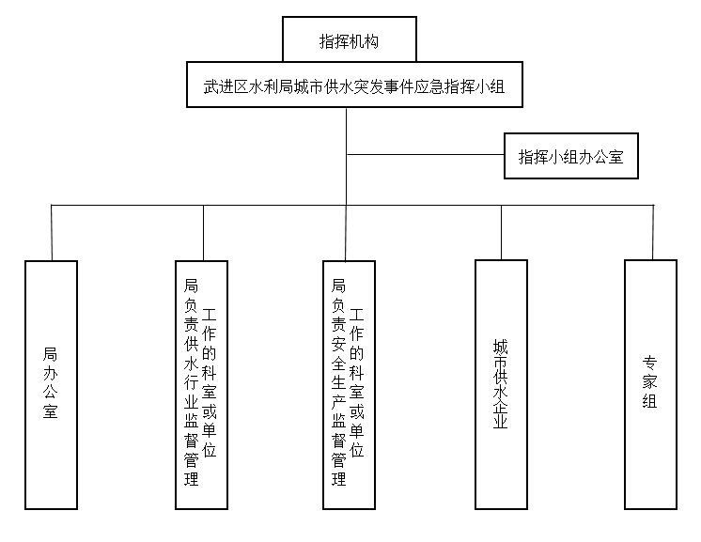

8.2 区水利局城市供水突发事件信息报告流程图
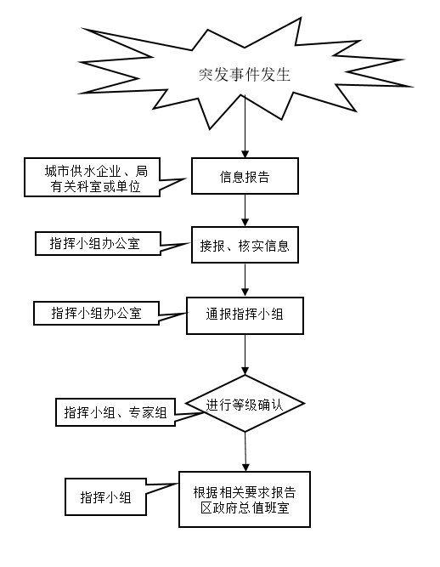

8.3 一般以下城市供水突发事件应急响应流程图
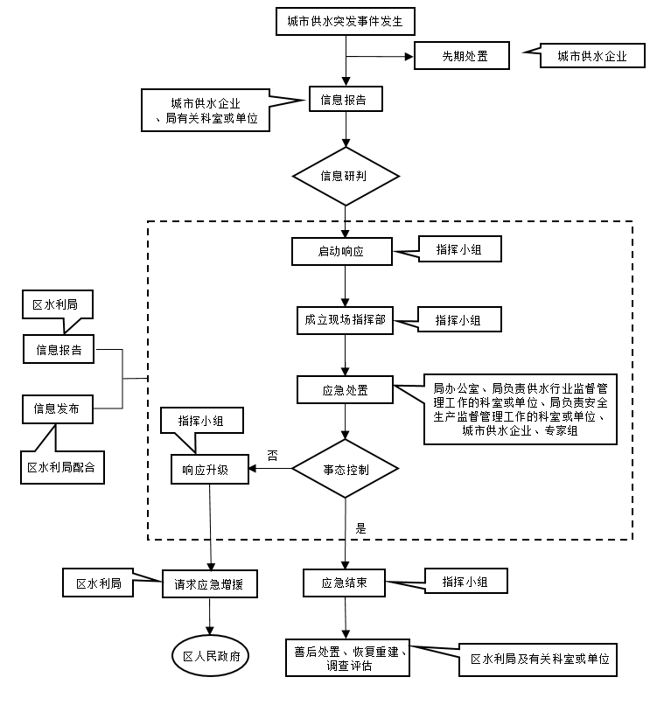

注：对于武进区发生的城市供水突发事件，区水利局会同有关城市供水企业和单位做好先期处置工作，并按要求向区政府总值班室报告。区人民政府视情况启动相关应急响应，在上级指挥机构或工作组到达现场后，区水利局在上级现场指挥部的统一领导下开展突发事件应对工作。

